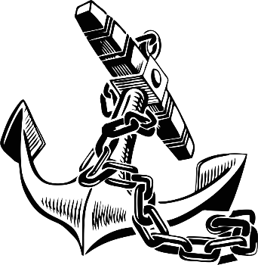
Deze nieuwsbrief is een samenraapsel van binnen gekomen berichten de Koninklijke Marine, Koopvaardij, Visserij en Binnenvaart aangaande over het heden en verleden.

“de redactie “
A.C.Krijgsman
Abeelstraat 96
3319 AG Dordrecht
06-25160899
www.tenanker@kpnmail.nl

Deze extra toevoeging van het web-magazine fungeert als verlengstuk en is onafscheidelijk verbonden aan de website: https://www.tenanker.com en conformeert zich aan de regelgeving zoals daar is vermeld.

Er zijn altijd wel mensen die met mijn werk aan de haal gaan. Aan de ene kant is dat een teken dat ik het goed heb neergezet, maar ik sta niet toe lukraak te kopiëren voor andere dan puur privé doeleinden zonder daar schriftelijke toestemming voor te vragen.

Nieuwsbrief 21 april 2020

21 april 1970 werd het Winkelcentrum SchootenPlaza geopend,… daar er veel marine mannen en vrouwen ten tijden van deze bouw en opening in de Schooten woonden even wat aandacht voor een leuk herinneringsboekje geschreven door Cees Rondèl

Jubileumboek SchootenPlaza!

Op 21 april was het precies vijftig jaar geleden dat het Winkelcentrum in de Helderse wijk De Schooten werd geopend. En ter gelegenheid daarvan heeft stadshistoricus Cees Rondèl samen met Leo Huisman een jubileumboek samengesteld over Winkelcentrum SchootenPlaza. Dit jubileumboek is ruim voorzien van foto’s waarvan de meeste nog nooit in boekvorm zijn verschenen! Het jubileumboek is bij alle winkels in Winkelcentrum SchootenPlaza te koop voor € 5.95, of te bestellen bij Bruna boekhandel Bonte telefoon 0223-668324.

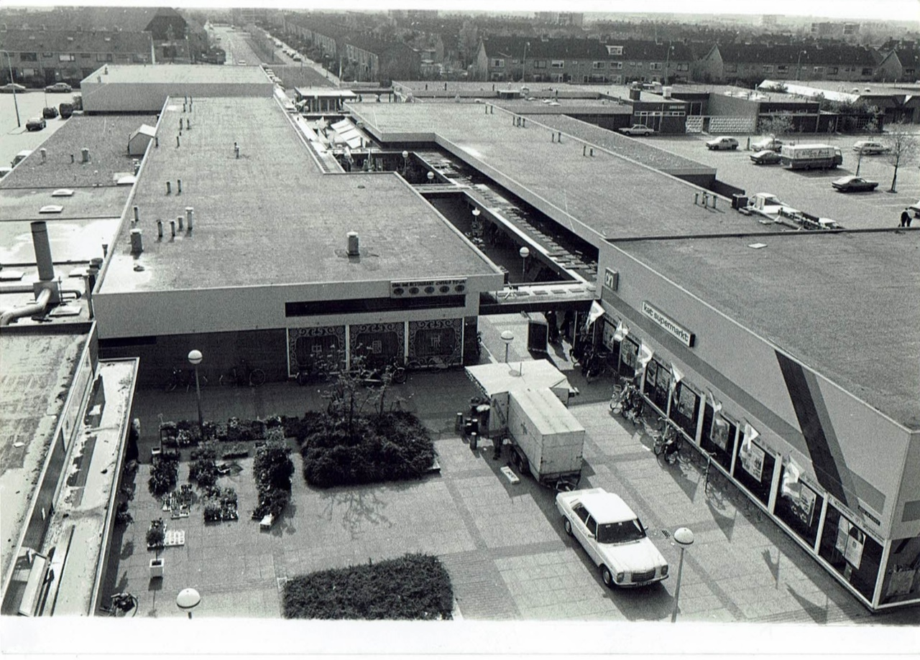

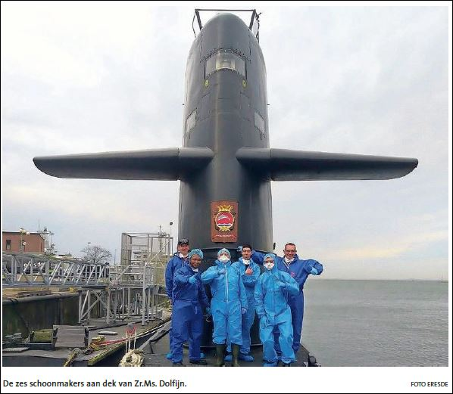
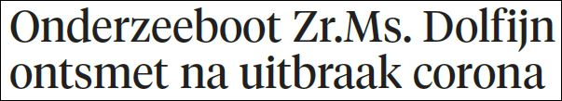

Arie Booy , Den Helder * 20-04-2020
„Het was bijzonder om een onderzeeboot te desinfecteren”, meldt het Friese schoonmaakbedrijf Eresdé. De firma heeft de door het coronavirus geteisterde onderzeeboot Dolfijn ontsmet. Volgens het schoonmaakbedrijf wordt de calamiteitendienst deze weken overspoeld door telefoontjes met de vraag of men met spoed een ziekenhuiskamer, zorgappartement of compleet gebouw wil desinfecteren. „Maar de vraag of we een onderzeeboot zouden willen ontsmetten, die zagen we niet aankomen”, zegt directeur Henk Vlietstra. Bernd Roelink van de Koninklijke Marine bevestigt dat de hulp van Eresdé is ingeroepen. Vlietstra: „Het antwoord was natuurlijk positief. Dat ons schoonmaakbedrijf een dergelijke opdracht is gegund heeft te maken met het feit dat wij hiervoor echte specialisten in huis hebben. Zij doen op dit moment niet anders dan reiniging en desinfectie en zijn daar vanzelfsprekend ook voor opgeleid.” Zr.Ms. Dolfijn brak eind maart een reis af, omdat een aantal bemanningsleden ziek was geworden door het cornonavirus. Na terugkeer in Den Helder werden opvarenden in quarantaine geplaatst. De zeemacht doet geen uitspraken over hoe het momenteel met hen gaat.

Schoon Vlietstra: „De onderzeeër is intussen helemaal schoongemaakt en kan zich met gezonde marinemensen weer onder water gaan voortbewegen. De opdrachtgevers was uiterst tevreden over de inzet en de secuurheid waarmee de boot schoongemaakt is.” Eresdé gebruikt een ontsmettend product dat met de hand op alle oppervlakken in de Dolfijn is aangebracht. Een onderzeeboot heeft zeer veel apparatuur, leidingen en buizen aan boord. De zes man uit Harlingen heeft in dagdienst een week werk gehad aan de reiniging. Volgens de directeur hebben zijn zes medewerkers de schoonmaak van de onderzeeboot als een welkome afwisseling ervaren: „Want in de afgelopen tijd zijn onze medewerkers vaak niet meer alleen in een ruimte die ze schoonmaken. Ze worden ook blootgesteld aan het beeld van ernstig zieke mensen.” Vlietstra: „Het positieve aan deze uitzonderlijke klus is in de eerste plaats een compleet andere werkomgeving. En ten tweede, dat het team tevens een beeld krijgt van het werken aan boord van een onderzeeër. Ook al weten de schoonmakers dat het ook hier om dezelfde reden gaat, namelijk een uitbraak van het coronavirus Covid-19.”

